MÔ HÌNH DÀN TRẢI TỦ LẠNH INVERTER CÓ HỖ TRỢ ĐIỀU KHIỂN VÀ TẠO PAN TỪ XA

Nguyễn Văn Mắn
Khoa Điện- Điện tử Tin học
TÓM TẮT
Trong bài báo này nhóm tác giải tập trung nghiên cứu, xây dựng mô hình dàn trải tủ lạnh inverter có hỗ trợ điều khiển và tạo pan từ xa. Thiết kế và chế tạo mô hình nhằm bổ sung thêm các thiết bị dạy học cho nhà trường có tính đa năng có thể giảng dạy cho nhiều đối tượng khác nhau nhiều mô đun, môn học và rèn luyện kỹ năng nghề nghiệp cho học sinh từ đó góp phần nâng cao chất lượng đào tạo của nhà trường.
Từ khoá : Thiết kế mô hình dàn trải tủ lạnh inverter, thiết kế giao diện điều khiển trên máy tính, ứng dụng công nghệ WIFI trong điều khiển
1. Giới thiệu
Hiện nay sự phát triển công nghệ điện lạnh ngày càng cao đòi hỏi cần có người thợ tay nghề cao trong việc vận hành sửa chữa và bảo dưỡng hệ thống lạnh dân dụng và công nghiệp, để đáp ứng được điều đó trong đào tạo nghề cần có các thiết bị đào tạo phù hợp cho học viên. Bên cạnh đó để học viên có tay nghề vững chắc các thiết bị đó phải được dàn trải bóc tách từng bộ phận cho việc tiếp thu bài tốt hơn từ đó hình thành kỹ năng nghề nghiệp cho học sinh ngoài ra đối tượng học sinh nhà trường đào tạo chủ yếu là học sinh tốt nghiệp trung học cơ sở đi học nghề vì thế cần phải có những thiết bị, mô hình dạy nghề trực quan, sinh động để thu hút các em tham gia học tập. Chính vì vậy tác giả đã nghiên cứu, chế tạo mô hình thiết bị đào tạo tự làm phục vụ cho công tác giảng dạy và học tập.
2. Kết cấu cơ khí của mô hình
- Kích thước tổng thể mô hình: Rộng 0,6m cao 1,7m dài 1,6m
- Khung bằng nhôm định hình
- Mặt panel làm bằng nhựa mica trắng dày 1.5mm
- Mặt bàn làm bằng nhựa
- Có các bánh lăn tại các chân dễ dàng di chuyển
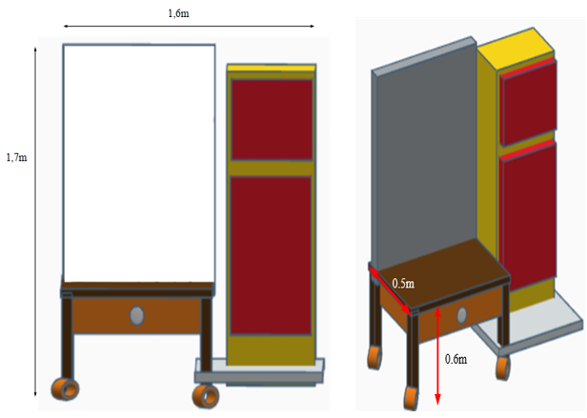

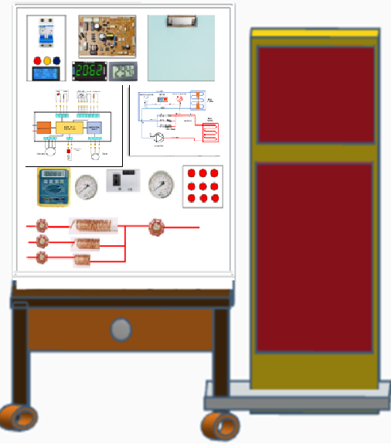
Hình 1. Thiết kế 3D mô hình
- Thiết bị điện: Camera, áp tô mát, đồng hồ đo điện áp và dòng điện, đồng hồ đo nhiệt độ tủ lạnh, đồng hồ hẹn giờ, nút bấm khởi động và dừng, nút dừng khẩn cấp, đèn báo hoạt động, nút tạo PAN, bo mạch điều khiển…
- Thiết bị lạnh: Đồng hồ đo áp suất, rơ le áp suất, van chặn, ống mao,mắt ga, blốc, tủ lạnh
- Sơ đồ: Sơ đồ nguyên lý hệ thống điện, sơ đồ hệ thống lạnh
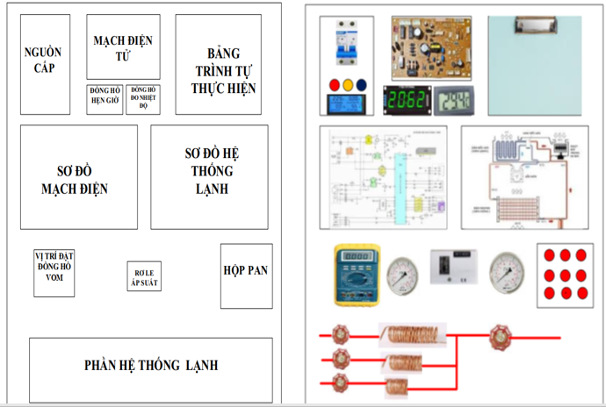
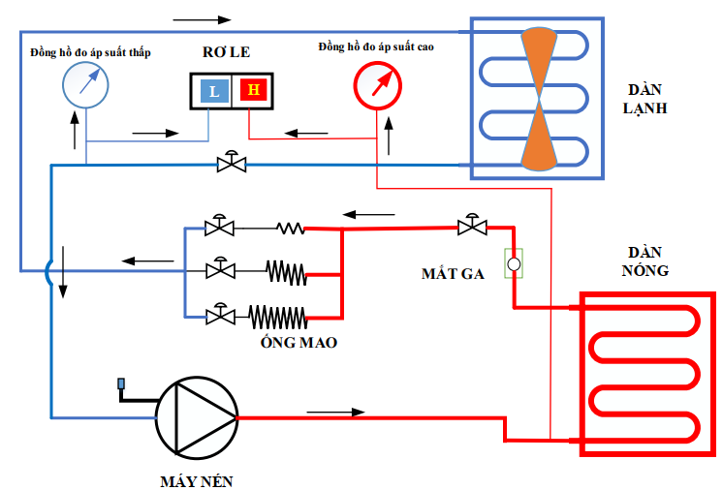
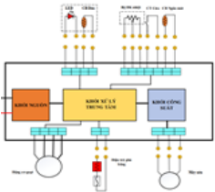
Hình 2. Các thiết bị điện và lạnh có trên mô hình
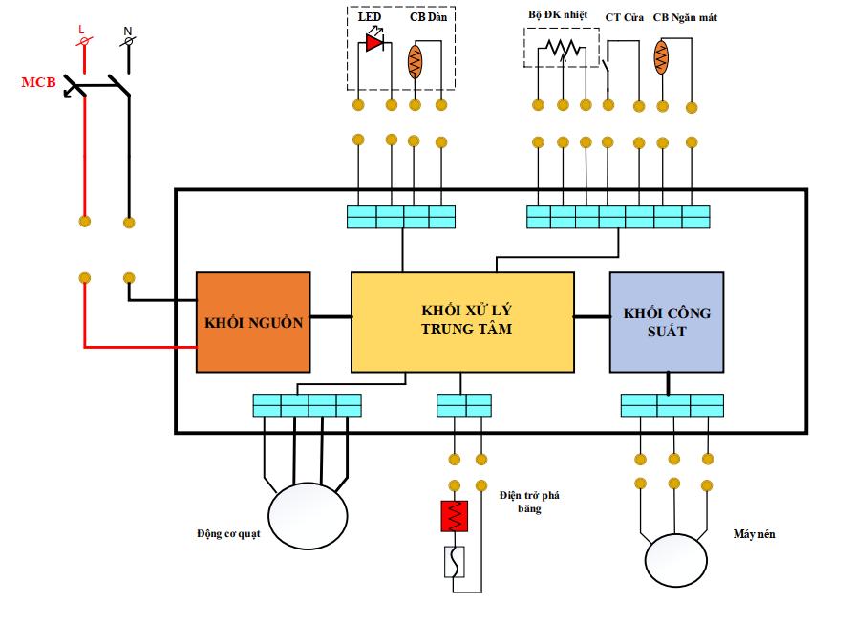
Hình 3. Sơ đồ nguyên lý mạch điện
Phần hệ thống điện sẽ đưa lên mặt panel bo mạch và để lại các điểm nối sử dụng chân nối nhanh trong quá trình thực hành học sinh sẽ sử dụng dây kết nối nối các thiết bị điện và phụ tải điện để được mạch hoàn thiện
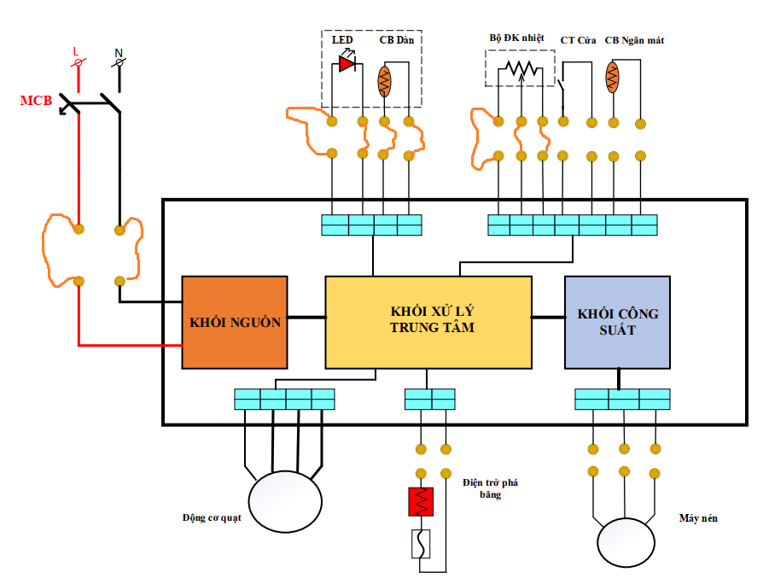
Tại vị trí chân nối nhanh ta có thể kiểm tra thiết bị điện và phụ tải điện
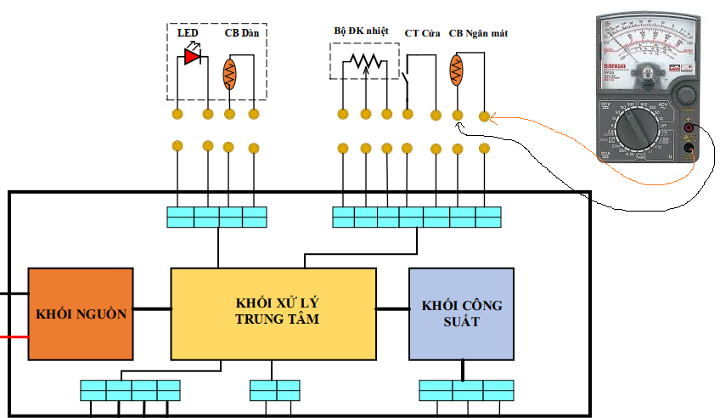

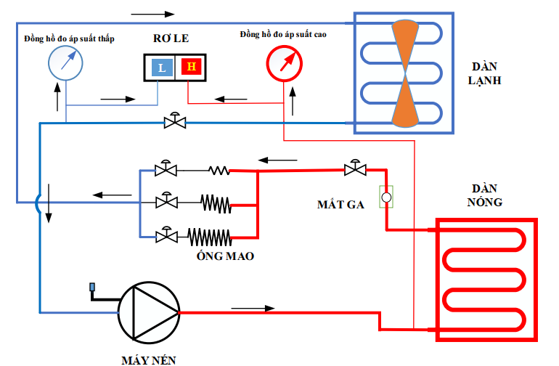
Hình 4. Sơ đồ nguyên lý hệ thống lạnh
3. Thiết kế, thi công và lập trình module điều khiển tạo PAN từ xa
Hệ thống tạo PAN được thiết kế gồm:
- Phần tạo PAN tại bàn thực hành với hệ thống này khi thự hiện tạo PAN người sử dụng chỉ việc nhấn nút nhấn khi đó PAN sẽ tạo ra và có thể tạo nhiều PAN một lúc, phần tạo PAN tại bàn thực hành được thiết kế dạng tủ kín để đảm bảo tính bảo mật.
- Phần tạo PAN từ xa sử dụng IPAD tạo PAN trên phần mềm thiết kế sẵn khi thao tác trên phần mềm PAN sẽ được tạo ra và khi người khắc phục PAN thực hiện sửa PAN xong nhấn nút trên hộp PAN đúng vị trí PAN sẽ hiển thị trên IPAD của giáo viên thông qua đó giáo viên đánh giá việc xử lý hư hỏng của học sinh một số lỗi thường gặp như: Lỗi đèn, lỗi quạt, lỗi điện trở xả đá, lỗi công tắc cửa, lỗi thiết bị điều chỉnh nhiệt độ…), Lỗi về hệ thông lạnh (lỗi tắc ẩm, lỗi thiếu ga…)
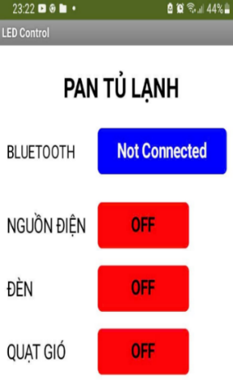
Hình 5. APP tạo PAN trên IPAD
Bard mạch ARDUINO ADK được lựa chọn làm board mạch chính để chế tạo mạch điều khiển tạo PAN từ xa.
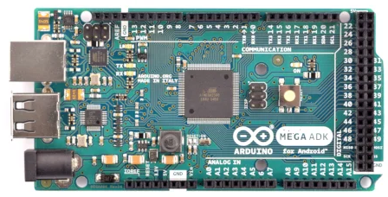
Hình 6. Bo mạch điều khiển trung tâm
Board mạch này sẽ nhận lệnh điều khiển từ giao diện trên IPAD
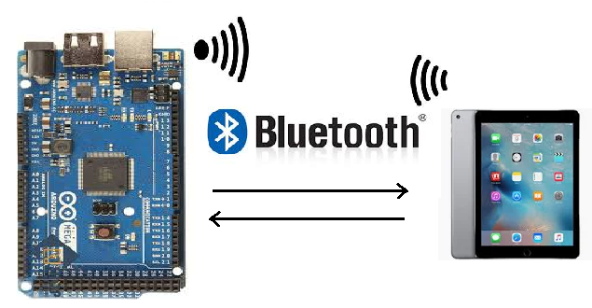
Hình 7. Giao tiếp từ xa giữa mô hình và APP trên IPAD
Sau đó nó sẽ truyền dữ liệu điều khiển đóng ngắt các relay tương ứng để tạo ra các PAN trong mạch điện đã được cài đặt sẵn.
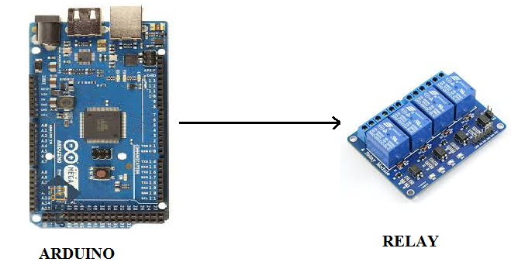
Hình 8. Bo mạch điều khiển trung tâm với mô đun rơ le tạo PAN
Việc tạo PAN được thực hiện bằng các đóng ngắt các relay tương ứng.
Lập trình sử dụng ngôn ngữ C viết trên phần mềm ARDUINO IDE
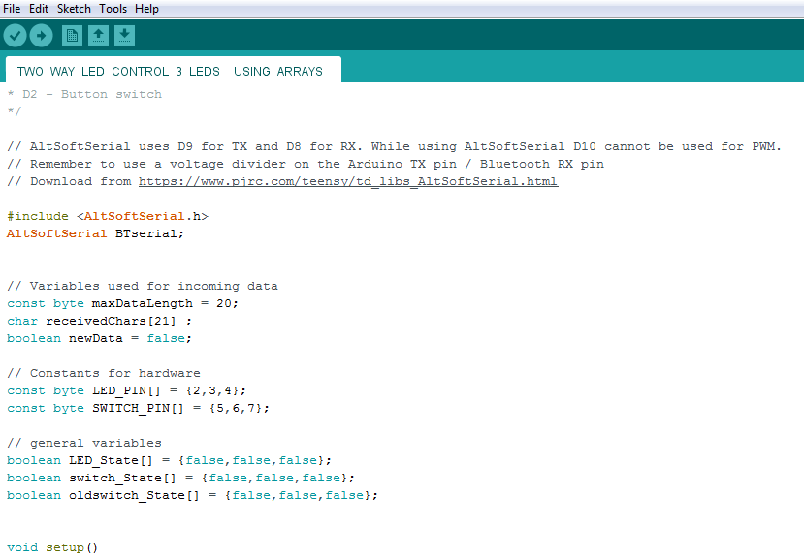
Hình 9. Ngôn ngữ lập trình C trên phần mềm IDE
Giao diện điều khiển được thiết kế trên phần mềm MIT APP inventor
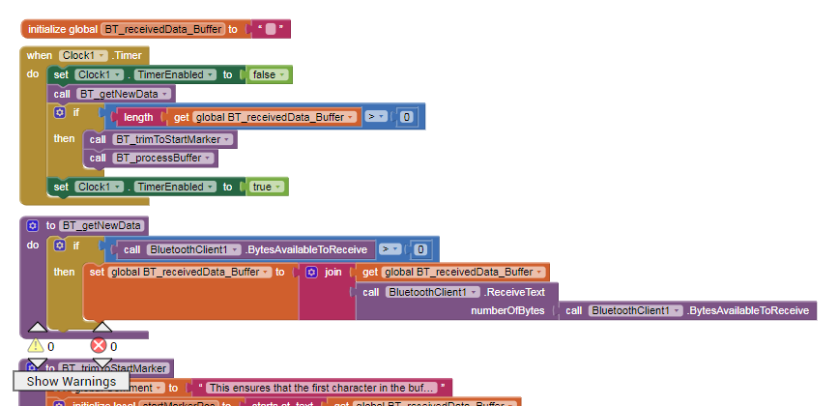
Hình 10. Ngôn ngữ lập trình APP
4. Kết luận
Sau một khoảng thời gian từ lúc đưa ra ý tưởng tới khi thiết kế chế tạo thiết bị, nhóm tác giả đã chế tạo thành công thiết bị của mình. Thiết bị này mang lại những hiểu quả nhất định trong hoạt động giảng dạy của khoa Điện – Điện tử nói riêng và nhà trường nói chung qua việc khảo sát các bài học ứng dụng thiết bị các em rất hứng thú học bài, tiếp thu bài nhanh hơn, kết quả học tập tốt hơn. Trong thời gian tới chúng tôi sẽ nghiên cứu và hoàn thiện nâng cấp tính năng của thiết bị và có thể sản xuất với số lượng nhiều hơn.
TÀI LIỆU THAM KHẢO
1. “Thiết kế và chế tạo mô hình tủ lạnh Inverter phục vụ đào tạo nghề điện lạnh”. Nguyễn Văn Hùng, Phạm Văn Tuấn. Tạp chí Khoa học Giáo dục Nghề nghiệp, Số 22, 2022.
2. “Xây dựng mô hình thực hành tủ lạnh Inverter dùng biến tần điều khiển máy nén BLDC”. Trần Đức Toàn, Lê Ngọc Minh. Tạp chí Khoa học & Công nghệ – Trường Đại học Sư phạm Kỹ thuật TP.HCM, Số 3(145), 2021.
3. “Ứng dụng mô hình tủ lạnh Inverter trong đào tạo nghề điện lạnh dân dụng tại cơ sở giáo dục nghề nghiệp”. Phạm Quốc Tuấn, Nguyễn Văn Tài.Tạp chí Dạy nghề Việt Nam, Số 8, 2023.

